●个人信息

姓 名：徐瑞斌 性 别：男
出生年月：1992年02月04日 电子邮件：654139481@qq.com
联系电话：17666053308 籍 贯：广西南宁

●自我评价
1.本人性格开朗，积极向上，思维活跃，易于沟通，有良好的语言表达能力，乐于与人沟通，踏实肯干，责任心强，能融入团体，善于团队工作。

●教育经历
2011/09月—2014/06 桂林电子科技大学职业技术学院软件技术专业

●求职意向
到岗时间： | 即时
工作性质： | 全职
希望行业： | 计算机服务(系统、数据服务、维修)
目标地点： | 广州/深圳
期望薪水： | 面议/月
目标职能： | 系统集成工程师

●资格证书
华为云计算认证工程师
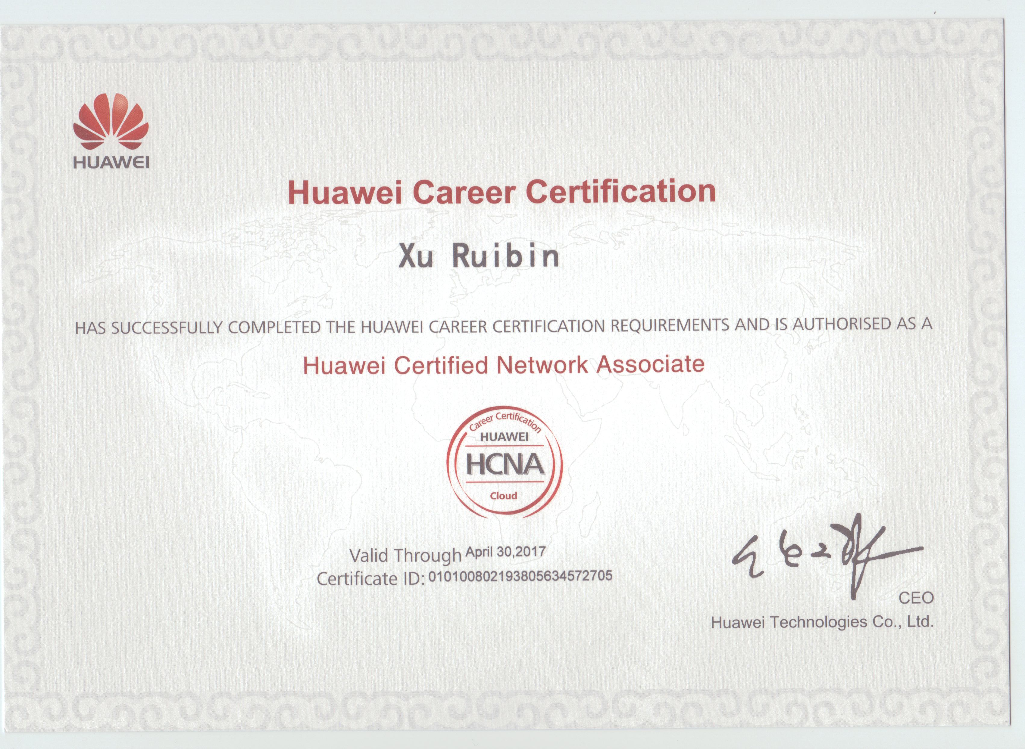

●工作经历

2014/02 –2014/06 广州慧和科技有限公司
职 位 | 技术支持/维护工程师
工作描述 | （1）华为云桌面R5C10版本部署以及产品销售资格考核认证。  （2）广州广播电视检测中心Citrix Xendesktop 虚拟桌面售前部署。  （3）清远市政府招标项目技术负责。
2015/04 –2015/07 广州市优普计算机有限公司
职 位 | 技术支持/维护工程师
工作描述 | （1）广州供电局ESXI5.1系统升级  （2）中山供电局VIEW6.0虚拟桌面终验及正式投运部署。
2015/07 –至今 广州博纳信息技术有限公司
职 位 | 技术支持/维护工程师（主要负责广东电信信息中心运维）
工作描述 | - 熟悉Windows和redhat linux 的系统使用和配置，负责客户主机和操作系统的扩容，升级和安全维护。  - 负责客户主机设备的日常故障处理，巡检及技术咨询；  - 熟悉IBM,HP,DELL,联想，华为，浪潮等X86服务器的操作及维护。  - 熟悉IBM,EMC,华为,HDS存储的使用及维护。  - 熟悉SAN网络架构及日常操作维护。  - 主要负责广东电网信息中心IDC机房的主机团队运维工作。

